1. 环境搭建

1.1 测试带宽需要server端和client端，两边都要安装netperf,可以源码编译安装，也可以rpm安装可执行文件

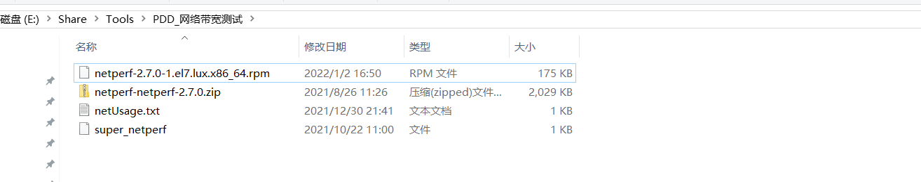

安装命令如下：

Rpm -ivh netperf-2.7.0-1.el7.lux.x86_64.rpm

1.2 server端和client端网卡直接网线对联，拼多多测试是50g网卡，需要光模块，有专门线缆可以对联

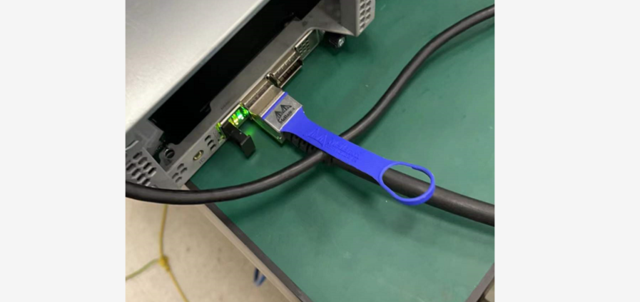

1.3. server段和client端设定静态ip,确保能互相ping通

Ifconfig 找到网卡设备名字

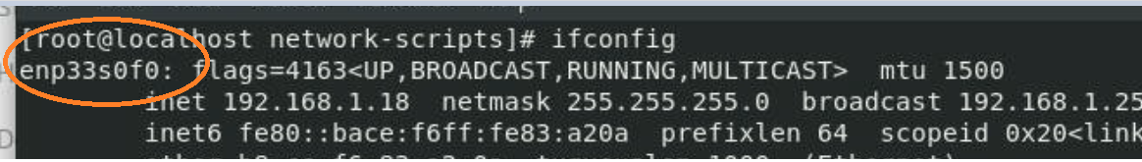

如下目录找到网卡配置文件 ifcfg-enp33s0f0

/etc/sysconfig/network-scripts

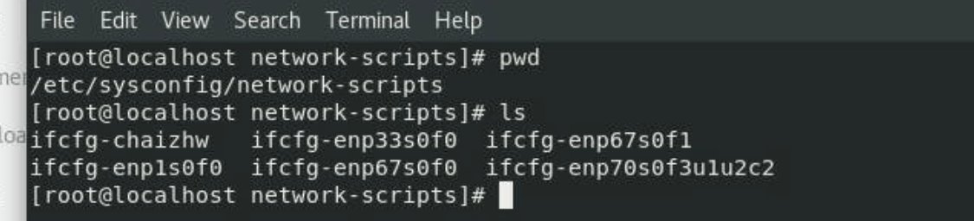

设置为静态ip,（配置文件可以如下抄写，server端和client端设定到一个网段，比如

Server ip 192.168.1.10 , client 端 192.168.1.11），

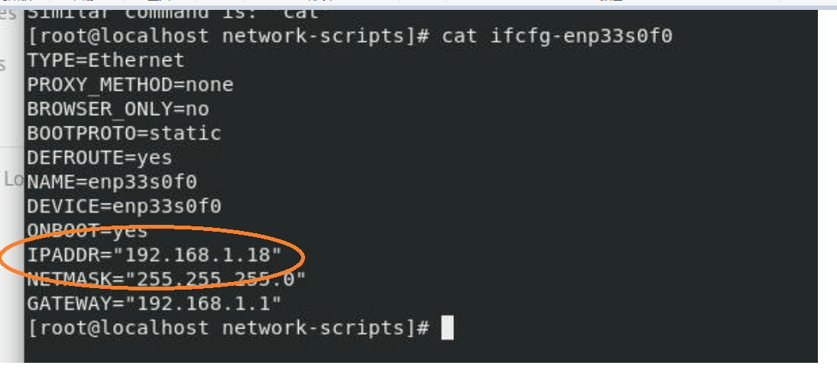

执行命令 service network restart，使设定生效

执行命令 ping 192.168.1.18 ,查看server和client是否连通

1.4 server和client都跑netpref

server执行命令 sar -n DEV 1,结果如下

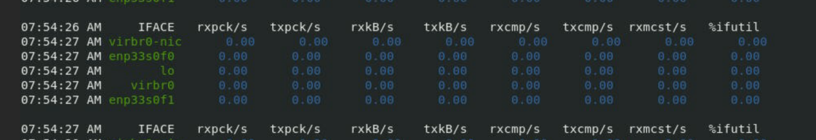

client端执行脚本123.sh, 脚本内容如下



两边都跑起来后，发现server端 rxkb/s ,txkb/s只有400多k, 速度太低,需要server && client关闭防火墙

Server && client执行如下命令，systemctl stop firewalld,

然后查看 server端 rxkb/s ,txkb/s，都能到4g / s

1.5 client端执行cpu 频率和网络包丢包检查脚本

1. pdd提供cpu频率脚本

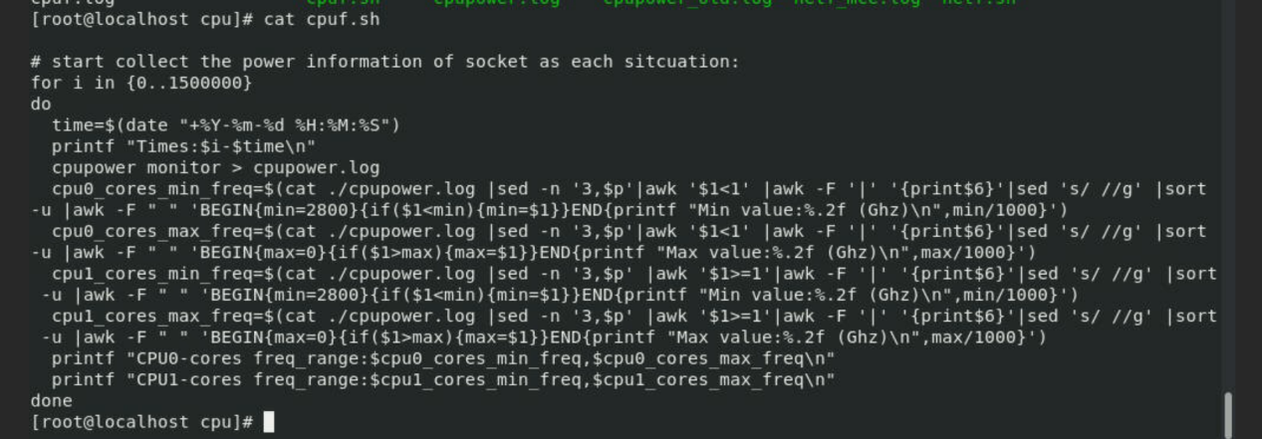

Cancon 提供脚本

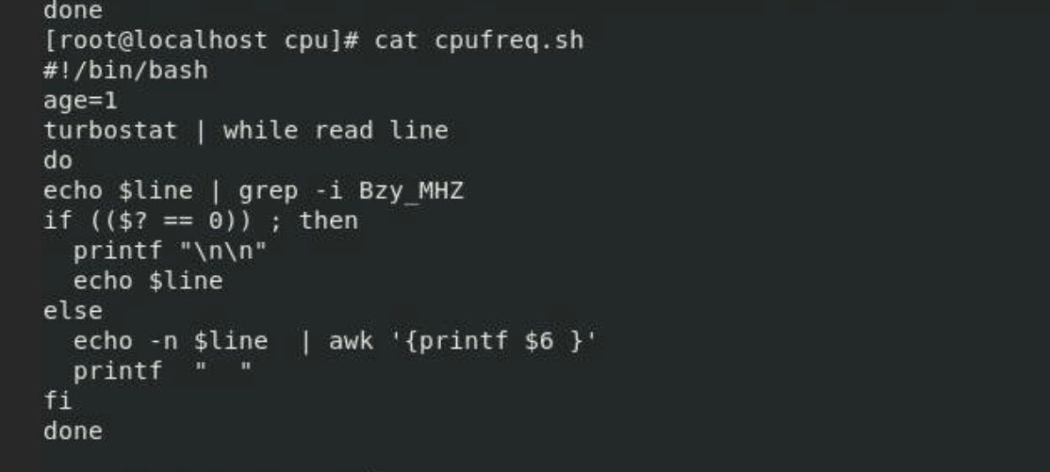

1. 执行pdd 网络抓包脚本

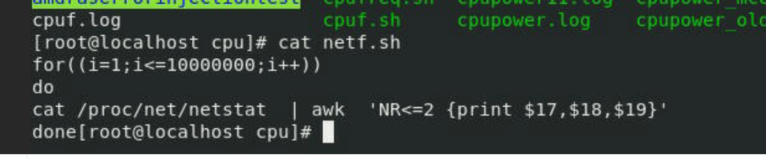

网络脚本输出如下：

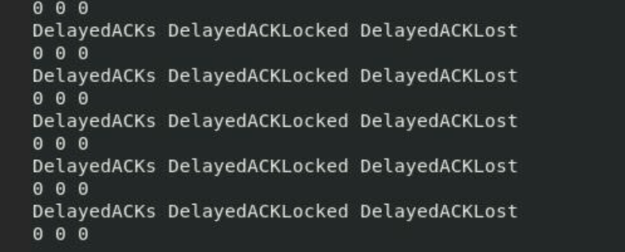

DelayedACKlOST统计累计丢包数，如果有丢包，数字一直增大

拼多多测试生成曲线图，是用excel生成，数据来源于脚本输出，所有脚本需要保存执行结果，最终命令执行如下

Client 端 : 1. ./cpuf.sh | tee cpuf.log 2./netf.sh | tee netf.log

1. client执行内存ecc注入错误，监控网络丢包测试

铸错脚本如下,

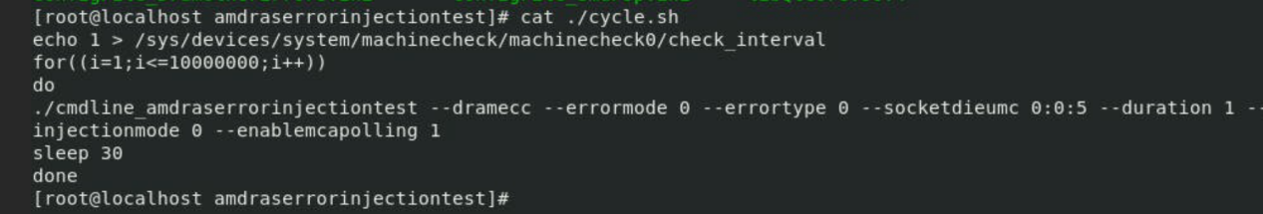

注入错误是循环注入错误，能监控到每次错误注入成功，DelayedACKlOST同时跳增，关闭bios pfeh,os驱动仍旧有mce输出，但是DelayedACKlOST无增加